Liceo Chapero
Tercero Básico
Curso. Idioma Español
Profesora. Gloria Valdéz

Actividad No. 6
Fecha de entrega 1/7/2020 hasta 8/7/2020
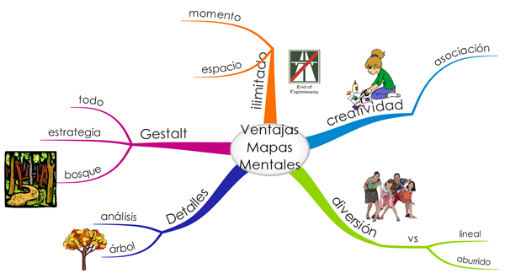

Instrucciones. Elaborar un mapa mental del barroco español con los siguientes temas:
- Panorama histórico.
- Poesía barroca autores y obras.
  - El culteranismo
  - El conceptismo
- Novela barroca, autores y obras.
- Teatro barroco, autores y obras.
- Guíate por el siguiente enlace. Puedes guiarte por otros vídeos.
https://youtu.be/Vv3urftQgOU

